交通指南：
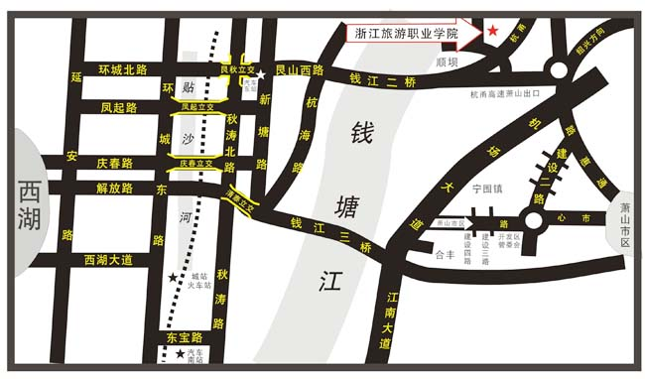
公交车：
一、萧山火车站——乘1路公交车到“315路公交车萧山终点站”转K720路（首班：06：00 末班：18：00）公交车至浙江旅游职业学院站下车。
二、萧山汽车西站——乘K720路公交车至浙江旅游职业学院站下车。
三、杭州市
（1）焦家村323路（首班：05：20 末班：20：00）公交起点站（经汽车东站、采荷、开发区管委会、宁围镇等）至浙江旅游职业学院站下车。
（2）延安路龙翔桥公交车站，乘K515到萧山（城厢镇）终点换乘K720路公交车至浙江旅游职业学院站下车。
自驾车：沪杭甬高速公路“萧山出口”下高速，出收费站30米左拐，穿过高速公路桥洞后右拐200米即到浙江旅游职业学院。(出高速后按指路牌行车即可)

